GRÁFICOS E FIGURAS

Gráfico 1 - Nível de resolução da dúvida do solicitante com a resposta da teleconsultoria do Telessaúde-MT, no período de fevereiro a novembro de 2015

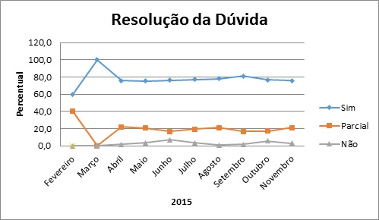

Gráfico 2 - Nível de satisfação dos solicitantes em relação à resposta da teleconsultoria do Telessaúde-MT, no período de fevereiro a novembro de 2015

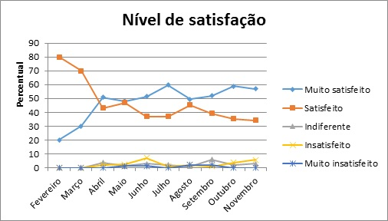

Gráfico 3 - Evolução do número de teleconsultorias solicitadas ao Telessaúde-MT, pelos profissionais dos municípios, no período de julho de 2013 a novembro de 2015

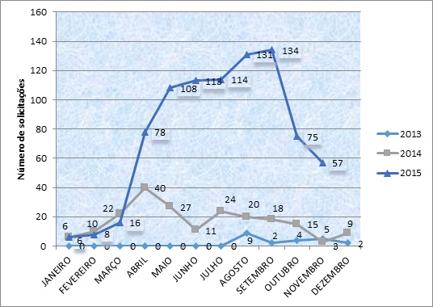

Tabela 1 – Percentual de solicitações de teleconsultorias ao Telessaúde-MT, por tema de acordo com a Classificação Internacional de Atenção Primária, no período de janeiro a setembro de 2015

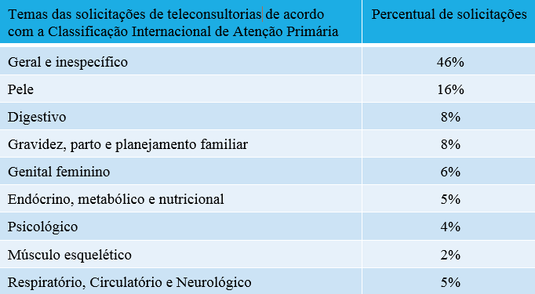

Gráfico 4 – Número de participantes nas atividades de tele-educação do Telessaúde-MT, no período de março a novembro de 2015

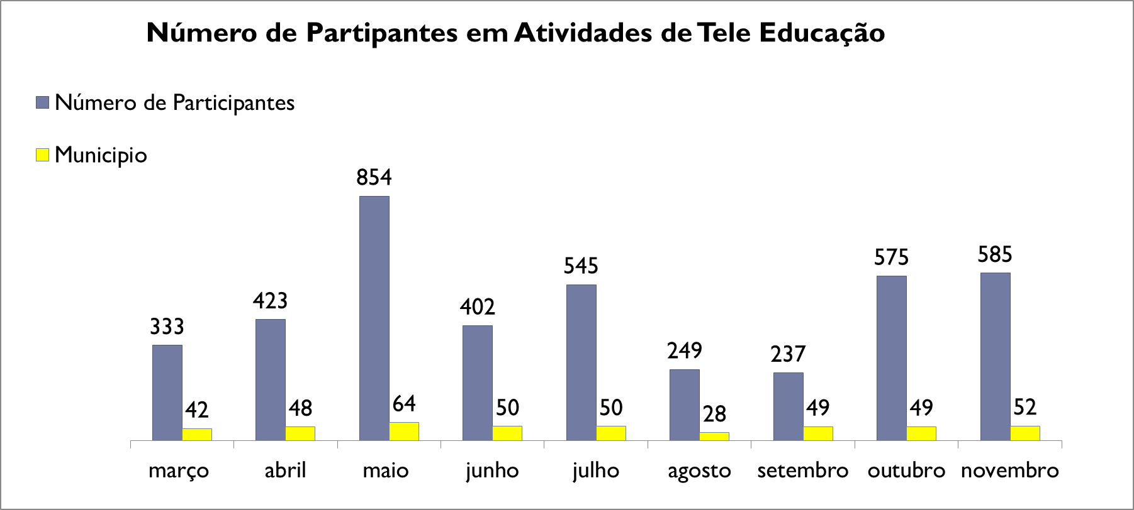

Figura 1 – Distribuição geográfica das participações municipais em atividades de tele-educação do Telessaúde-MT, no período de março a novembro de 2015.

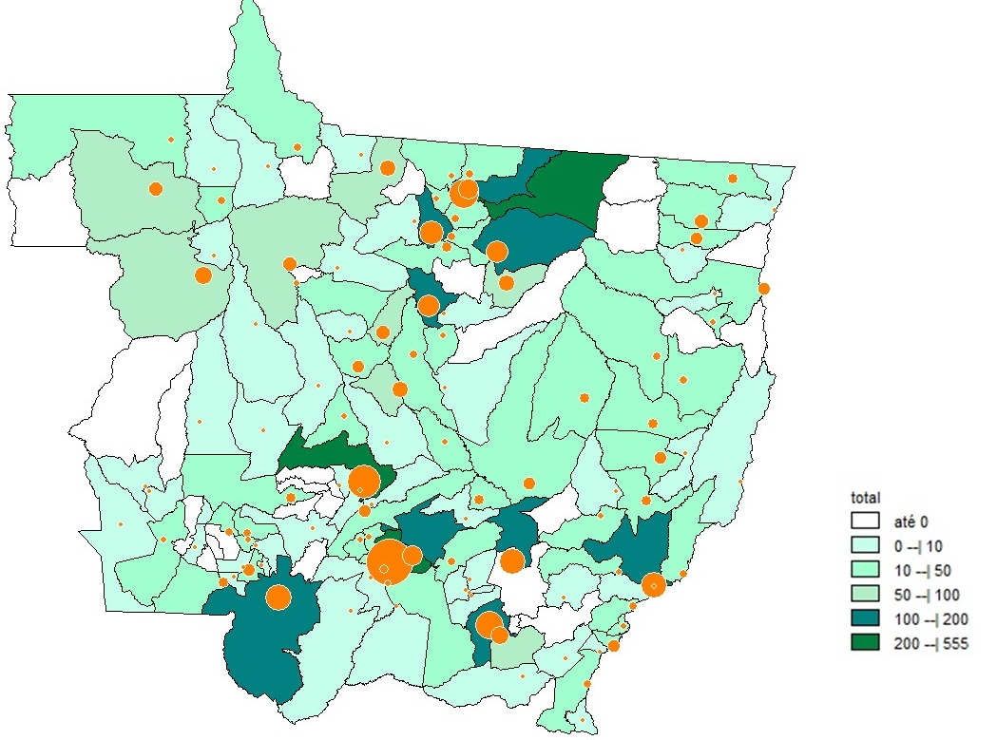

Gráfico 5 – Participantes nas atividades de tele-educação do Telessaúde-MT por categoria profissional, no período junho a novembro de 2015;
